5 Телекоммуникационные технологии

5.3 Сетевые информационные системы

Примеры сетевых информационных систем для различных направлений профессиональной деятельности

Информационные системы (ИС) начинают повсеместно использоваться в качестве средства управленческого контроля, поддерживающего и ускоряющего процесс принятия решений начиная с 70-х годов прошлого века. Уже концу 1980-х гг. концепция использования ИС меняется: они становятся стратегическим источником информации и используются на всех уровнях организаций любой сферы деятельности.
Современный мир сложно представить без самых разнообразных информационных систем, окружающих человека везде – от поликлиники до билетной кассы, от учебного заведения до ресторана, от страховой компании до супермаркета. И немалую роль в развитии информационных систем сыграли современные телекоммуникационные технологии, именно с распространением Интернета появилась возможность интегрировать различные сервисы, обеспечить их удобное и оперативное использование.
Рассмотрим некоторые сферы, в которых широко используются сетевые информационные системы.

Системы продажи электронных билетов
Кажется, электронные билеты сейчас не покупал только ленивый. Поездки на поездах или автобусах, авиапутешествия, посещения театров, музеев, концертов, спортивных мероприятий – все билеты можно сейчас приобрести онлайн, это быстрее, комфортнее, а зачастую ещё и дешевле.
Как же осуществляется такая покупка? Рассмотрим это на примере железнодорожного билета.
Прежде всего, разберёмся, что это такое – электронный билет.
Это проездной документ, который подтверждает, что между пассажиром и железнодорожной компанией-перевозчиком заключён договор о пассажирской перевозке. Главное отличие электронного билета – в его нематериальности: он не оформляется на бумажном носителе, а вся информация о нём хранится в базе данных перевозчика.
Для того чтобы купить электронный билет на поезд, потребуется компьютер, доступ к Интернет, банковская карта для оплаты, данные паспорта и (не обязательно) принтер
1. Регистрация на сайте РЖД
Покупать железнодорожный билет имеет смысл на сайте самого перевозчика, любые агрегаторы добавляют к цене свою комиссию.
Сначала необходимо зарегистрироваться на сайте Российских железных дорог – https://www.rzd.ru/ (рис. 1).
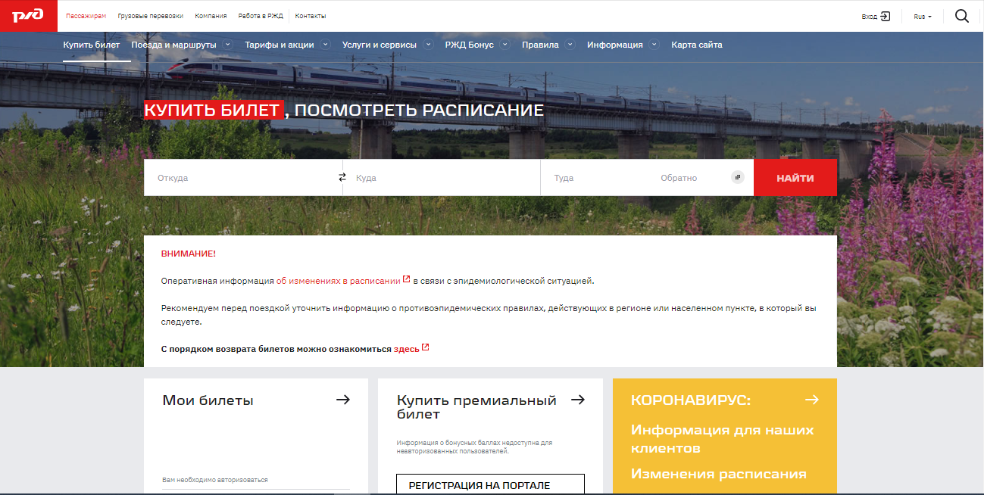
Рисунок 1 – Сайт компании РЖД
Заходим на этот сайт и регистрируемся. Для этого заполняем анкету, в которой указываем свой логин, пароль, личные данные (фамилию, имя, отчество), телефон для связи, адрес вашей электронной почты, возраст и пол (рис. 2)
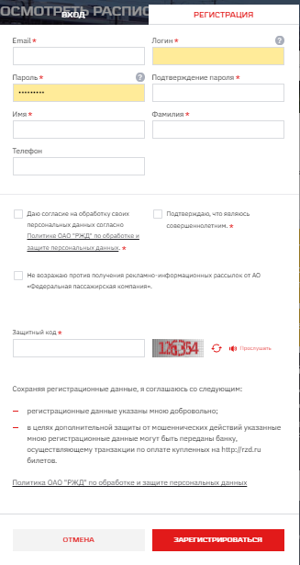
Рисунок 2 – 2 Форма для регистрации нового пользователя
После завершения регистрации можно будет входить на сайт при вводе своего логина и пароля (рис.3).
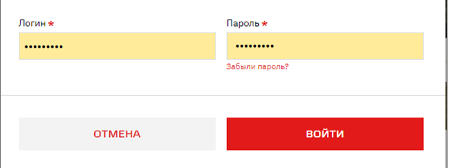
Рисунок 3 – 3 Окно авторизации на сайте РЖД

После этого можно переходить к следующему этапу.
2. Выбор маршрута и даты поездки.
Заходим в раздел «Купить билет». В предлагаемую форму вводим станции отправления и прибытия. При вводе начальных букв станций система предложит список для выбора (рис. 4).
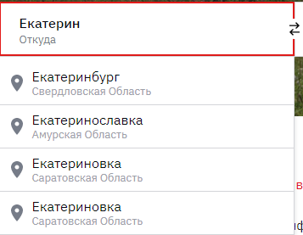
Рисунок 4 – Список для выбора станции
Так как заказать электронный билет можно за 60 дней, находим нужную дату в этом интервале, выбираем её и нажимаем кнопку «Найти» (рис. 5).


Рисунок 5 – Выбор даты
3. Выбор поезда
Далее система покажет все поезда, которыми можно воспользоваться на интересующем маршруте и в конкретный временной отрезок (рис. 6).

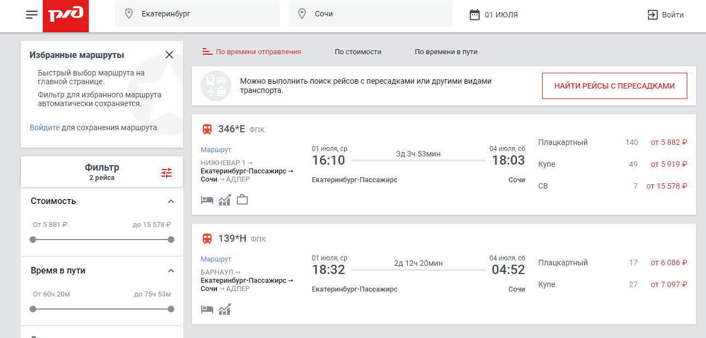
Рисунок 6 – 6 Возможные варианты поездки

Из имеющегося множества вариантов выбираем тот поезд, который нас устраивает по всем параметрам (время отправления/прибытия, время в пути, цена билетов, наличие и комфортность свободных мест, наличие кондиционера и т.п.).
4. Выбор вагона
Сначала необходимо выбрать класс вагона. В нашем случае вагон могут быть следующие варианты (рис. 7):
- плацкартный,
- купейный или
- СВ.
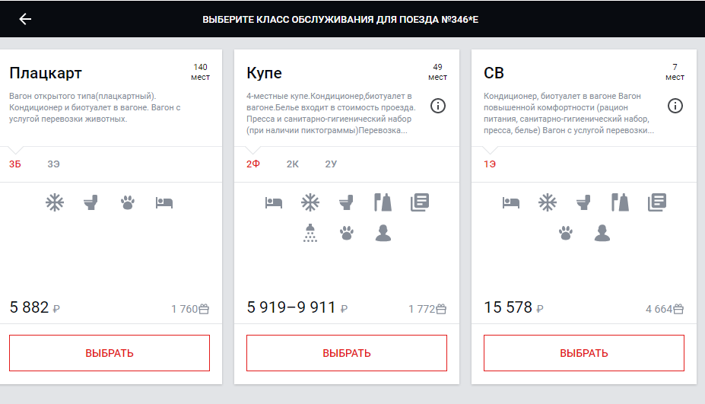
Рисунок 7 – Выбор класса вагона
Допустим, мы выбираем второй вариант. Система предлагает нужный вагон и указывает свободные места в нём (рис. 8).

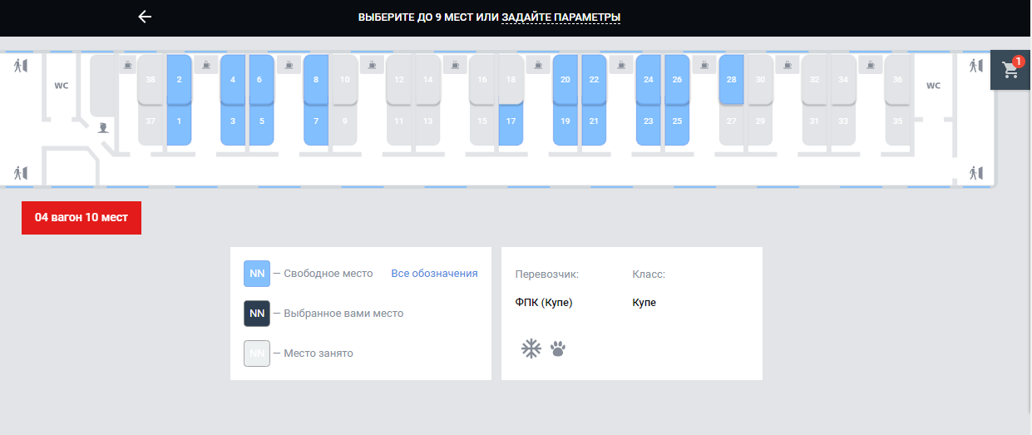
Рисунок 8 – Свободные места в вагоне
При выборе места оно меняет цвет, в выносном блоке указывается цена билета, его класс и количество бонусных баллов, которые будут начислены, если покупатель зарегистрирован в бонусной системе компании РЖД (рис.9).
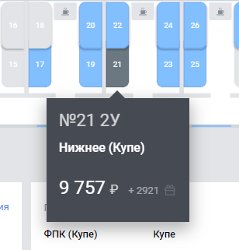
Рисунок 9 – Выбор места

Далее переходим на страницу оформления билета (рис. 10).
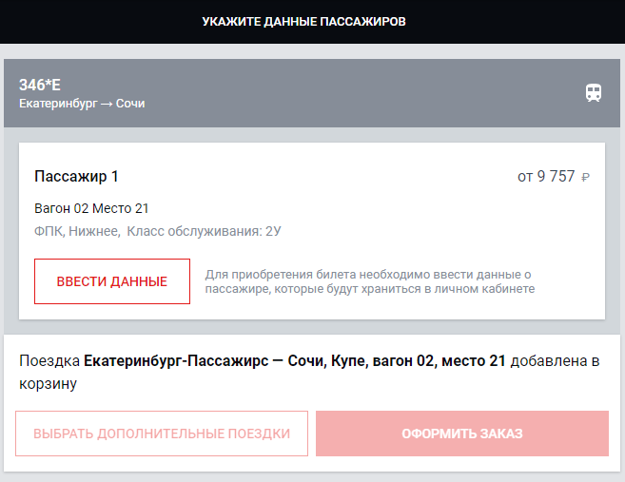
Рисунок 10 – Окно информирования
5. Ввод информации о пассажире.
Нажимаем кнопку «Ввести данные» (рис. 11).
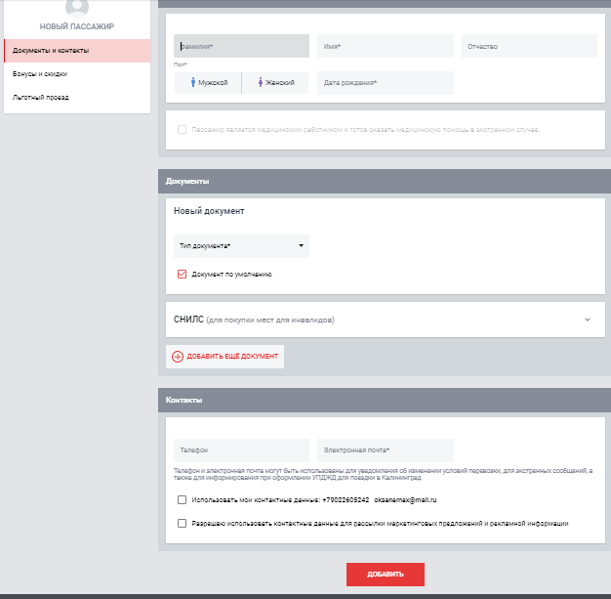
Рисунок 11 – Окно ввода данных о пассажире

На этой же странице нужно указать личные данные пассажира (фамилия, имя, отчество) и ввести его паспортные данные, при этом серия и номер паспорта вводятся без пробелов.
Если нужно купить несколько билетов, можно заказать билеты ещё на нескольких человек. Для этого надо нажать на кнопку «Добавить» и заполнить все поля.
6. Проверка данных пассажира (рис. 12).
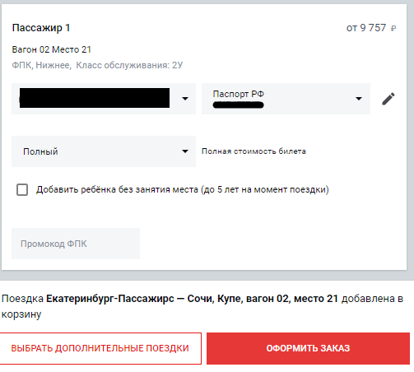
Рисунок 12 – Окно подтверждения выбора
Проверяем данные пассажира, ставим «галочки» подтверждения, что ознакомились с правилами покупки билета. Нажимаем кнопку «Оформить заказ» (рис. 13).
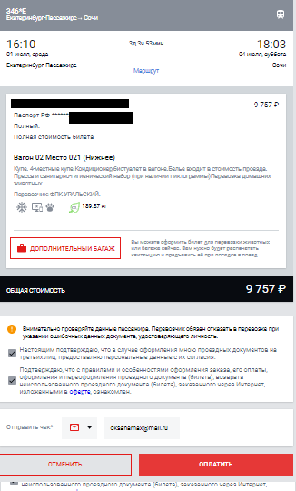
Рисунок 13 – Окно подтверждения заказа

7. Оплата электронного билета на сайте РЖД
Далее производится стандартная оплата через платёжный шлюз банка. Для этого нужно в предлагаемую форму в течение 10 минут ввести реквизиты банковской карты: имя владельца карты на латинском языке, номер карты, срок действия карты. Эта информация указана на лицевой стороне вашей карты.
На обратной стороне карты есть трёхзначный код проверки подлинности карты (CVV2 – для банковских карт Visa и CVC2 – для карт MasterCard). Этот код также вносится в соответствующее поле. Если на карте нет таких цифр, то такой картой расплатиться нельзя. Подтверждаем оплату по СМС, и после этого приходит сообщение о том, что оплата прошла успешно.
После оплаты заказ появляется в колонке «Мои заказы» личного кабинета пользователя. Его можно там открыть, посмотреть, распечатать бланк заказа, а также скопировать его на планшет/смартфон или же записать номер заказа, состоящий из 14 цифр.
Без этого номера невозможно оформить проездной билет, так как сам по себе бланк заказа не даёт права на проезд. К нему необходим посадочный купон, который можно получить в электронном виде, если вы проходите электронную регистрацию.
Но не на все поезда при покупке билета онлайн можно пройти электронную регистрацию. В таком случае требуется заранее обменять контрольный купон электронного билета на проездные документы в билетной кассе или терминале самообслуживания.
Можно оформить посадочный купон в электронном виде. На практике это означает, что при посадке в поезд пассажиру достаточно предъявить проводнице паспорт, на который оформлена покупка билета и – при необходимости – электронный купон на экране гаджета.
Для подстраховки лучше распечатать маршрутную квитанцию и предъявить её вместе с паспортом.
Использование электронного сервиса для покупки железнодорожных билетов помогает сделать покупку быстрее, удобнее и экономнее.

Системы электронного голосования
В современном мире всё более популярными и необходимыми становятся системы электронного голосования.
Электронное голосование — термин, определяющий различные виды голосования, охватывающий как электронные средства голосования (электронная демократия), так и технические электронные средства подсчёта голосов.

Среди разновидностей электронного голосования выделяют Интернет-выборы и телефонный сервис телеголосование.
Технологии электронного голосования могут включать в себя:
- перфокарты;
- системы оптического сканирования;
- специализированные терминалы для голосования;
- передачу избирательных бюллетеней и голосов по телефону, частным компьютерным сетям или через Интернет.
Технология электронного голосования очевидно предоставляет возможность:
- упростить логистику: нет необходимости рассчитывать, сколько бюллетеней надо отправить на конкретный избирательный пункт;
- ускорить процесс подсчёта голосов,
- при необходимости использовать многоязычные бюллетени;
- уменьшить затраты на печать бюллетеней,
- упростить голосование людям с ограниченными возможностями.
Но в настоящее время ведутся дискуссии о том, что электронное голосование может быть подвержено нарушениям в гораздо большей степени, чем при традиционных офлайновых системах голосования.

Системы дистанционного обучения и тестирования
Неграмотными людьми 21 века будут не те, кто не умеет читать и писать, а те, кто не умеет учиться и переучиваться.
Элвин Тоффлер

Сегодня в Интернете можно проводить занятия, организовывать конференции, лекции и многое другое. Все эти мероприятия имеют возможность посетить тысячи людей.
Теперь нет необходимости ездить в другие города или даже страны для участия в конференциях и семинарах, не надо каждый день посещать интересующие курсы. Получая дистанционное образование, люди сохраняют драгоценное время и узнают массу полезной информации.
Дистанционное обучение — это форма получения образования (наравне с очной, заочной, очно-заочной и экстернатом), при которой в образовательном процессе используются традиционные и специфические методы, средства и формы обучения, основанные на информационных и телекоммуникационных технологиях.

В основе дистанционного обучения лежат самостоятельные занятия обучающегося по заранее разработанной преподавателем программе. При этом ученику/студенту необходимо периодически отправлять отчёты о проделанной работе на проверку преподавателю.
До появления интернета связь «учитель-ученик» устанавливалась, например, при помощи обычной почты. Это было обучение по переписке. Немного позже стали использовать радио, телевидение и спутниковую связь.
Эти форматы обрели популярность из-за отсутствия привязки к месту и расписанию, что было и остается особенно ценным для жителей удалённых населенных пунктов, людей с плохо предсказуемым графиком работы, спортсменов на сборах и соревнованиях, людей с ограниченными возможностями.
Онлайн-обучение — это получение знаний и навыков при помощи компьютера или другого гаджета, подключённого к сети Интернет.

Онлайн-обучение – это обучение в режиме «здесь и сейчас». С развитием Интернета и телекоммуникационных технологий этот формат появился в рамках дистанционного обучения и стал его логическим продолжением.
Онлайн-курсы не просто заняли свою нишу как средство получения знаний и сдачи экзаменов, они стали своеобразным каналом для прямой связи преподавателя и обучающегося. Онлайн-обучение позволяет обучающимся полностью погрузиться в образовательную среду: благодаря подключению к Сети они могут смотреть или слушать занятия, выполнять задания (иногда в режиме реального времени), консультироваться с преподавателями и общаться с соучениками.
Наряду с понятием «онлайн-обучение» часто используют термины «e-learning» и «электронное обучение». Они указывают на возможность обучающегося получать информацию в различных форматах: это может быть текст с гиперссылками и инфографика, аудио- и видеоматериалы, приложения или игры, инструменты виртуальной или дополненной реальности и др.
Сходство понятий онлайн-обучения и дистанционного обучения в самом их смысле –процессе получения новых знаний и навыков, при этом вне стационарных учебных заведений и без непосредственного контакта с преподавателем.
Но понятие дистанционного обучения шире, чем онлайн, оно содержит «онлайн» в себе.
К преимуществам дистанционного образования относятся:
- индивидуальный темп обучения — изучать материалы можно в собственном темпе, независимо от групп и программ;
- гибкий график — материалы доступны в любое время дня и ночи, что решает вопросы высокой занятости и разницы во времени;
- мобильность — эффективная обратная связь от преподавателей в ходе всего периода обучения;
В многообразии форматов и названий очень легко потеряться и сложно подобрать качественную программу обучения для ученика;
На что важно обратить внимание при выборе дистанционного курса:
- Имеются ли бесплатные ознакомительные занятия курса или хотя бы их фрагменты? Это помогает составить впечатление об организации обучения и определить, подходит ли такой формат, нравятся ли преподаватели, целесообразно ли записываться на данный курс?
- Если в программе курса чётко прописаны требования к уровню подготовки обучающегося – значит, он разработан для конкретной аудитории, что повышает степень полезности материала. Обязательно надо уточнить, необходимо ли будет выполнять домашние задания и в каком виде.
- Наличие практических заданий — однозначный плюс в любой программе. Чем больше практики, тем выше вероятность качественного освоения новых знаний, умений и навыков. Следует сразу выяснить, к кому можно обратиться в случае технических проблем (доступ к материалам, преподавателю, загрузка выполненных заданий), кто и насколько оперативно их сможет решить.
- В идеале, у обучающегося должен быть свой виртуальный кабинет в системе обучения. Там происходит все обучение, сдача заданий, общение с преподавателем. Если кабинет отсутствует, то обязательно должны указываться контактные номера, адреса e-mail и/или ссылки на профили в социальных сетях, аккаунты в мессенджерах преподавателя для связи. Ещё «на берегу» необходимо точно знать, каким образом можно связаться с преподавателем для консультации и насколько часто это можно делать.
Среди самых известных ресурсов для онлайн-обучения можно назвать следующие:
- Образовательная платформа Coursera https://www.coursera.org/$
- Онлайн-школа «Фоксфорд» https://foxford.ru;
- Университет «Нетология» https://netology.ru;
- ИНТУИТ: Интернет-университет информационных технологий https://www.intuit.ru/
- Образовательный портал «Смотри Учись» https://smotriuchis.ru/vse-kursy.
- Онлайн-курсы «Лекториум» https://www.lektorium.tv/
- Межвузовская площадка электронного образования «Универсариум» https://universarium.org/;
- Онлайн-курсы «Арзамас» https://arzamas.academy/courses.
- и многие, многие другие хорошие ресурсы для получения новых знаний, а то и дипломов государственного образца.
Дистанционное онлайн-образование становится всё более популярным как в академической, так и в коммерческой сфере. Поэтому осваивать такие технологии, уметь получать новые знания в дистанционном формате в современном мире насущно важно практически каждому человеку.

англ. e-ticket
Элвин Тоффлер (1928 —2016) — американский философ, социолог и футуролог, один из авторов концепции постиндустриального общества.

